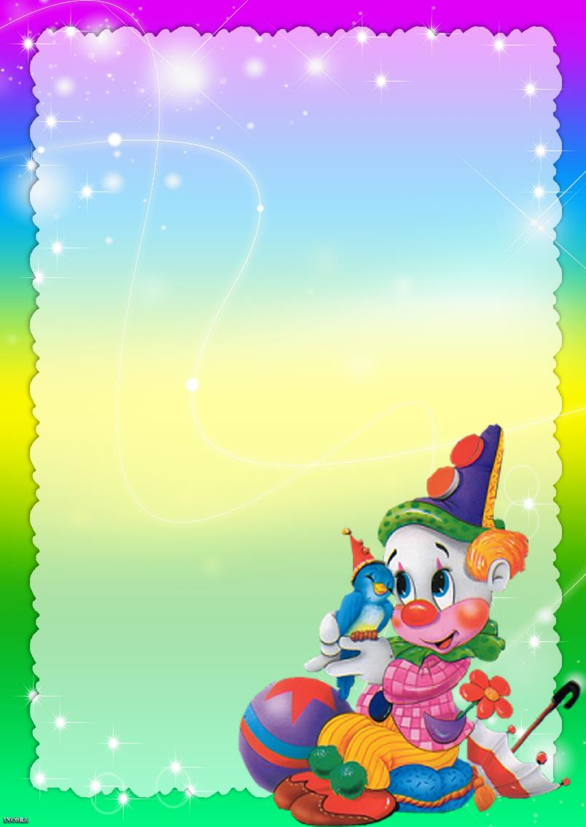

Клоун и Петрушка
в гостях у ребят

Клоун и Петрушка
в гостях у ребят

Развлечение в средней группе

Сценарий развлечения «Клоун и Петрушка в гостях у ребят»

для средней группы.

Музыкальный руководитель Абдуллаева М.В.

Июль 2022г.

В зале стоит большая ширма для кукольного театра. Под музыку дети входят в зал, рассаживаются. На ширме появляется Петрушка.
Петрушка. Здравствуйте, дети! Вы меня узнали?
Я - Петрушка-веселушка,
Очень маленькая игрушка!
Хожу по садам, веселю всех подряд,
Нигде не видел симпатичней ребят!
Вот и к вам заглянул.
Хожу, брожу, на ребят гляжу.
Что-то вы какие-то грустные. Я этого ой как не люблю. Ну-ка, проверю, умеете ли вы смеяться? (Дети смеются)
В зал под музыку входит Клоун (взрослый).
Клоун (обращается к Петрушке). А-а-а! Вот ты где! А я тебя везде ищу!
Петрушка. А это мой друг! Мой большой друг! Ты что это не поздоровался с ребятами? (Клоун здоровается за руку с несколькими ребятами) Да не так! Ты сразу со всеми поздоровайся. Смотри, как я это сделаю. (Детям) Здравствуйте, ребятки, розовые пятки!
Клоун. А-а-а! Я понял!
Здравствуйте, пятки, розовые ребятки!
Петрушка. Ну вот - большой, а такой невнимательный! Ой-ой, насмешил! Ты у нас, оказывается, плохо уши мыл! (Обращается к детям) А вы, ребята, уши моете? Сейчас проверим.
Клоун.
Нас с Петрушкою послушай,
Начинаем наш рассказ.
Песни, пляски, смех, веселье
Приготовили для вас!
И сейчас мы будем танцевать, сидя на месте. Я возьму свой волшебный стульчик, а вы останетесь на местах. Повторяйте движения за мной!
Этот танец необычный,
Очень чудный, непривычный!
Под весёлую музыку дети выполняют следующие движения по показу Клоуна: поднимают и опускают плечи; выполняют по два хлопка у правого и у левого уха; качают головой вниз и назад; снова выполняют по два хлопка у правого и левого уха; делают «фонарики» руками; поочерёдно хлопают в ладоши, топают.
Клоун. Ребята, я знаю, что у вас есть любимый танец с султанчиками! Давайте спляшем вместе?!
Исполняется «Веселый танец» с султанчиками.

На ширме появляется Заяц.
Заяц (бежит, запыхавшись, и причитает). Ой, ой, ой, боюсь... Помогите, спасите, спрячьте меня!
Петрушка. Кто это тебя так напугал, Зайка?
На ширме появляется Волк
Волк. Ага! Вот ты и попался, косой! Сейчас я тебя съем!
Клоун. Ты погоди, Волк, что это ты делать собрался?
Волк. Как что? Зайца съесть!
Клоун. Не может быть, чтобы такой красивый Волк был таким злым!
Волк. Да, я злой! Я самый злой Волк на свете!
Клоун. Мы с ребятами не верим в это. Друзья, давайте расскажем Волку о том, какой он замечательный.
Клоун вместе с детьми подбирает для Волка ласковые слова: волчок, серенький, миленький, добренький и т. д.
Волк. Ой, добрею прямо на глазах. Ну, теперь никогда не буду обижать ни зайцев, ни белок, ни птичек.
Клоун. Раз так, давай будем дружить! Ну а дружба начинается с чего, ребята? Дети. С улыбки!
В аудиозаписи звучит песня «Улыбка» (муз. В. Шаинского, сл. М. Пляцковского). Персонажи и дети подпевают.
Волк. Вот теперь я совсем добрый. А раз так, давайте я вам свои загадки загадаю. Вы загадки отгадывать умеете? (Ответы детей.) Тогда слушайте!
Кто на ёлке, на суку,
Счёт ведёт: «Ку-ку, ку-ку»? (Кукушка.)
Не портной, а всю жизнь с иголками ходит. (Ёж.)
В дупле живёт и орешки грызёт. (Белка.)
Комочек пуха, длинное ухо,
Прыгает ловко, любит морковку. (Заяц.)
Клоун. Подожди, Волк, подожди! Загадки загадывать каждый может, а ты попробуй сам отгадать.
Дети из зала загадывают Волку загадки.
Дети. Сто одёжек, и все без застёжек
Волк. Я знаю, сарафан!
Дети подсказывают правильный ответ: капуста.
Дети.
Шумит он в поле и в саду,
А в дом не попадёт.
И никуда я не иду,
Покуда он идёт.
Волк. Точно знаю, это - слон!
Дети смеются и дают правильный ответ: дождь.

Исполняется песня «Малыши и дождик» муз.и сл. О.Девочкиной («М.р.4/2010», с.59).

Клоун. Что-то ты, Волк, плохо загадки отгадываешь. Может, ты устал? (Волк соглашается). Тогда необходим массаж!
Проводится массаж «Дождик».
Клоун. Слушай, Волк, последнюю загадку:
Пёстрая крякуша
Ловит лягушек.
Ходит вразвалочку,
Спотыкалочку.
Волк. О! Это я точно знаю. Очень я люблю их... есть, ой, нет, танцевать я с ними очень люблю.
Клоун. Так давайте все вместе потанцуем!

Звучит в аудиозаписи песня «Танец маленьких утят». Все танцуют.

Волк. Как же нам с Зайцем у вас нравится! Правда, косой?
Заяц. Да, так бы и остался у вас жить. Но мне пора уже домой, детишки дома ждут.
Волк. Давай, Заяц, напоследок послушаем песенку ребят.

Исполняется «Солнечная песенка» муз. И сл. Т.Хижинской.

Кукольные герои прощаются с детьми и прячутся за ширму.
Клоун и Петрушка. Мы желаем вам веселья, Счастья, радости, тепла! Расставаться нам пора! До свиданья, детвора!
Клоун и Петрушка под весёлую музыку уходят.

